ÚKOL č. 3.4 OTOPNÁ SOUSTAVA
3.4.1 OTOPNÁ TĚLESA
3.4.2 ZAPOJENÍ OTOPNÝCH TĚLES

Místo: Dílny TZB, INVYSYS – Interaktivní výukový systém
Vypracoval: …………………………………….

Zdroj informací:
INVYSYS: http://www.invysys.cz/
Přihlašovací jméno: VALMEZ/ucitel1
heslo: ralotehe

ÚKOLY:
3.4.1. Otopná tělesa
1. Druhy otopných těles - rozdělení
2. Napojení otopných těles

3.4.2. Zapojení otopných těles
1. Protiproudé
2. Souproudé Tichelmann
3. Nastavení na modulu a také na animaci
4. Výpočet a posouzení protiproudu a souproudu
5. Základní prvky modulu a opakování armatur

3.4.1 Základní prvky modulu – otopná tělesa
Otopná tělesa předávají do vytápěného prostoru teplo z teplonosné látky.

1. Druhy otopných těles - rozdělení
Podle konstrukce otopného tělesa:
− článková
− desková
− trubková
− konvektory (povrchové nebo podlahové)

Článková otopná tělesa
Článková otopná tělesa se skládají z jednotlivých článků, které se vzájemně spojují v libovolném
počtu. Články mohou být vyrobeny z šedé litiny, ocelového plechu nebo slitiny hliníku.

Desková otopná tělesa
Základní plocha pro přestup tepla je tvořena tvarovanou deskou s horizontálními a vertikálními
kanálky. Kanálky umožňují proudění otopné vody otopným tělesem. Tělesa mohou být provedena
jako jednořadá, dvouřadá nebo třířadá. Čelní plochu deskových otopných těles je možné zvolit
hladkou nebo tvarovanou. Tato otopná tělesa mají malý objem otopné vody a tím zajišťují pružnou
reakci na regulaci.

Trubková otopná tělesa
Trubková otopná tělesa jsou tvořena vodorovným nebo svislým trubkovým registrem. Tělesa
je možné navrhovat individuálně a svařovat dle potřeby. Trubky pro otopná tělesa mohou být hladké
nebo žebrované. Žebra zvětšují teplosměnnou plochu tělesa.

Konvektory
Povrchové konvektory
Povrchové konvektory mohou být nástěnné nebo nadpodlahové. Jedná se o skříň, která není
uzavřena na spodní straně a na horní straně je umístěna mřížka. V dolní části konvektoru je osazený
otopný žebrový registr. Konvektory mohou pracovat s přirozenou cirkulací vzduchu nebo mohou mít
zajištěnu cirkulaci vzduchu ventilátorem.
Podlahové konvektory
Podlahové konvektory se osazují převážně pod velkými prosklenými plochami, které nemají žádný
nebo jen nízký parapet. Jsou instalovány do konstrukce podlahy. V plechové vaně osazené v podlaze
je lamelový nebo drátěný výměník. Konvektor je krytý nášlapnou mřížkou. Konvektory mohou
pracovat s přirozenou cirkulací vzduchu nebo mohou mít zajištěnu cirkulaci vzduchu ventilátorem
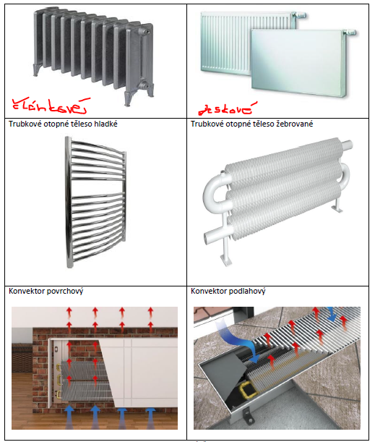

2. Napojení otopných těles
Otopná tělesa se napojují na potrubní rozvod pomocí připojovacího potrubí. Na připojovací potrubí
se se osazují připojovací armatury. Tyto armatury se osazují jak na vstup otopné vody do otopného
tělesa, tak i na její výstup. Armatury otopných u otopných těles mají za úkol umožnit uzavření
otopných těles a také hydraulické vyvážení (druhá regulace) rozvodu nebo jeho části. Tělesa musí být
opatřena ventilem s regulační schopností, který umožňuje místní regulaci.
Podle umístění připojení rozeznáváme
− armatury pro boční připojení
− armatury pro spodní připojení

Boční připojení
Přívodní potrubí se opatřuje termostatickým ventilem. Tento ventil může být osazen ruční nebo
termostatickou hlavicí. Na vratné potrubí se osazuje uzavírací a případně i regulační šroubení.
Armatury mohou být v přímém nebo rohovém provedení. Boční připojení lze provést také připojovací
soupravou, která se skládá z dvoutrubkového rozdělovače s regulační kuželkou, ocelové trubky
a termostatického ventilu. Regulační kuželka může být s nebo bez uzavření.
Termostatický ventil
Termostatická hlavice
Regulační šroubení
Obr. 8: Armatury pro boční připojení OT
Obr. 9: Možnosti bočního připojení

Spodní připojení
Spodní připojení otopných těles při připojení například trubkového koupelnového otopného tělesa se
provede stejně jako u bočního připojení tedy termostatickým ventilem s hlavicí na straně vstupu
otopné vody a na straně výstupu uzavírací a případně i regulační šroubení nebo kombinovanou
armaturou pro spodní připojení. Dále je možné provést spodní připojení otopných těles typu ventil
kompakt pomocí armatur s integrovaným termostatickým ventilem. Otopná tělesa se pak opatřují
termostatickou hlavicí.

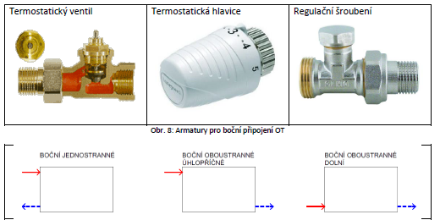

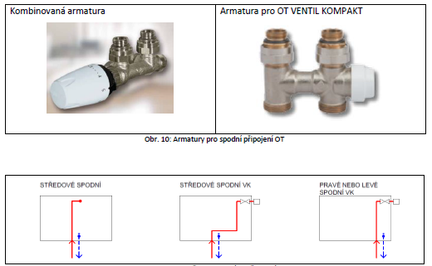

3.4.2 Zapojení otopných těles
Jednotrubková soustava
− Přívod otopné vody do otopných těles (1)
− Vrat otopné vody z otopných těles (2)
Dvoutrubková soustava
− Přívod otopné vody do otopných těles (3)
− Vrat otopné vody z otopných těles (4)
Jednotrubková soustava umožňuje simulovat připojení otopných těles s obtokem nebo s průtokem.
Pokud jsou uzavírací ventily A a B uzavřeny, jedná se o zapojení s průtokem, při jejich otevřeném
stavu je simulováno zapojení s obtokem.
Dvoutrubková soustava umožňuje na interaktivním modulu simulovat protiproudé nebo souproudé (Tichelmannovo) zapojení otopných těles. Pokud je uzavírací ventil C otevřen a D uzavřen, jedná se o protiproudé zapojení.
V případě, že je ventil C uzavřen a D otevřen, je simulováno souproudé zapojení otopných těles.

Zapojení otopných těles na modulu

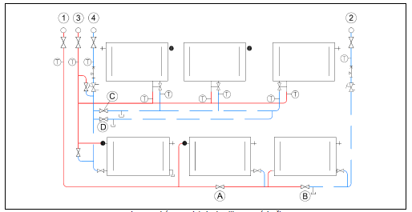

1. Zapojení otopných těles na modulu – protiproudé
Pokud je uzavírací ventil C otevřen a D uzavřen, jedná se o protiproudé zapojení.

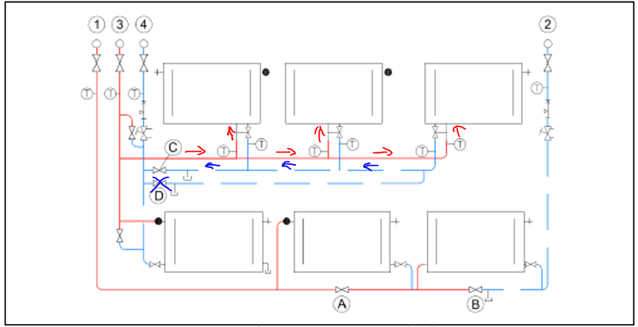

2. Zapojení otopných těles na modulu – souproudé Tichelmann
Pokud je uzavírací ventil C otevřen a D uzavřen, jedná se o protiproudé zapojení.
V případě, že je ventil C uzavřen a D otevřen, je simulováno souproudé zapojení otopných těles.

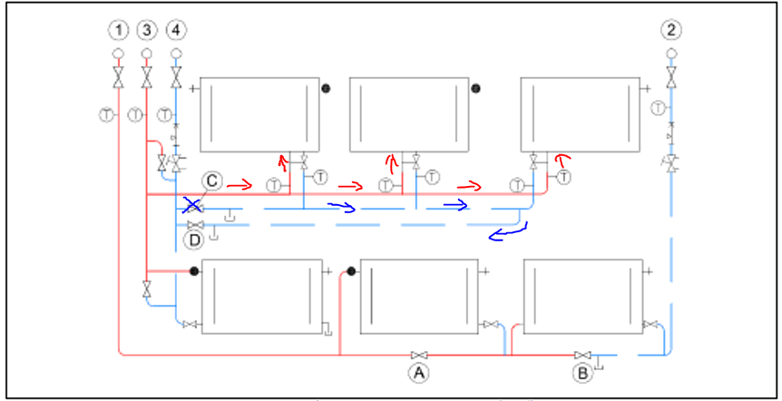

3. Nastavení na modulu a také na animaci.

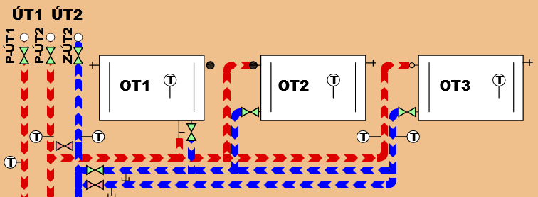

4. Výpočet a posouzení protiproudu a souproudu

Úkol: na výpočtu si dokážeme proč u souproudu vznikají téméř stejné tlakové ztráty pro jednotlivá otopná tělesa.

Protiproudé zapojení se většinou vyznačuje tím, že je vratné potrubí vedeno stejnou montážní cestou, jako potrubí přívodní s opačným směrem proudění otopné vody. Délka okruhů jednotlivých otopných
těles se mění v závislosti na vzdálenosti umístění jednotlivých otopných těles. Tato skutečnost
znevýhodňuje tělesa umístěná ve vzdálenějších místech od zdroje tlaku i tepla. Jednotlivé paralelní
větve mají vždy stejnou tlakovou ztrátu. Správné fungování soustavy však vyžaduje, aby tato stejná
tlaková ztráta nastala při požadovaných průtocích vody. To znamená, že potrubní síť musí být
hydraulicky vyvážena (viz vyhláška č. 193/2007 Sb.). Dvoutrubková protiproudá otopná soustava
vyžaduje z hlediska hydraulického vyvážení největší úsilí.
Zdroj: https://www.mpo.cz/assets/dokumenty/55071/62951/650284/priloha001.pdf
Souproudé zapojení (Tichelmannovo) negativní hydraulické vlastnosti jednotlivých paralelních větví otopných těles téměř eliminuje. Vratné potrubí je vedeno souběžně s přívodním tak, že pro každé místo
rozvodu je součet délky přívodního a vratného potrubí konstantní (obr. 2.5b). S výhodou se tohoto
zapojení využívá tam, kde je možné rozvod zokruhovat a nevzniká místo, kde by byly vedeny tři trubky vedle sebe. Je zřejmé, že jako okruh pro zúčtovací jednotku není, s ohledem na spotřebu trubního materiálu a výskyt vedení tří potrubí vedle sebe, příliš vhodný. Stejné tlakové poměry pro všechny odběry připojené na souproudý rozvod zajišťují i vysokou hydraulickou stabilitu soustavy. Souproudé zapojení se proto používá u těch částí otopné soustavy, kde potřebujeme zajistit rovnoměrné zásobování otopnou vodou více míst, aniž bychom museli příliš škrtit některé hydraulické větve.
Příkladem může být vzájemné propojení více kotlových jednotek, napojení vzduchotechnických
jednotek, hlavní ležatý rozvod ke stoupačkám v půdorysně rozsáhlých objektech apod.

Zdroj: https://www.mpo.cz/assets/dokumenty/55071/62951/650284/priloha001.pdf

Zadání: dle přiloženého schématu vypočítejte délky potrubí pro OT

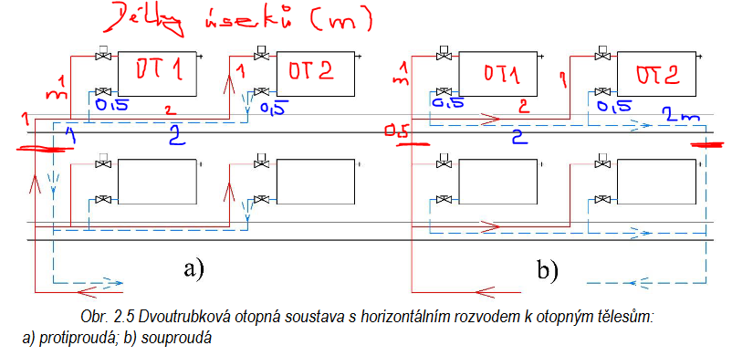

Výpočtová část:

A. Protiproud.
Výpočet délek potrubí a posouzení protiproudu k označenému místu napojení

Okruh OT 1
Σl = P1 + P1 + V0,5 + V1 = 3,5 m

Okruh OT 2
Σl = P1 + P2 + P1 + V0,5 + V2 + V1 = 7,5 m

Posouzení: Délky jsou různě dlouhé, tudíž u krátkých větví (OT1) nutno více škrtit abychom dosáhli hydraulické stability.

B. Souproud.
Výpočet délek potrubí a posouzení Tichelmanna k označenému místu napojení

Okruh OT 1
Σl = P0,5 + P1 + V0,5 + V2 + V2= 6 m

Okruh OT 2
Σl = P0,5 + P2 + P1 + V0,5 + V2 = 6 m

Posouzení: Délky jsou stejně dlouhé, tudíž pro všechny OT jsou stejné tlakové ztráty a není nutné přílišného vyregulování (škrcení) u jednotlivých OT. Tímto zapojením dosáhneme lepší hydraulické stability systému.

Závěr:
Z výpočtu tlakových ztrát (v našem zjednodušeném případě na délkách úseků) je zřejmé že:

A. U protiproudého zapojení bývají přebytky u otopných těles blíže ke zdroji tepla nebo ke stoupačce a je nutné systém regulovat (škrtit).

B. U Tichelmannova zapojení jsou tyto výhody:
- tlakové poměry téměř stejné,
- nevznikají přebytky u OT,
- nastavení regulace je u všech OT téměř stejné,
- vysoká hydraulická stabilita systému.

5. Základní prvky modulu a opakování armatur

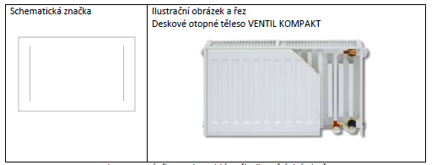

Regulační ventil
Slouží pro vzájemné hydraulické vyvážení jednotlivých větví, uzavírání a měření tlaku, průtoku
a teploty.
Princip funkce regulačního ventilu
Ventil obsahuje kuželku, která se v závislosti na přednastavení přibližuje k sedlu a tím pádem
omezuje průtok ventilem. Přednastavení je možné odečítat na dvou stupnicích (základní stupnice a
stupnice pro jemné přednastavení). Tlakovou ztrátu a průtok ventilem lze kontrolovat měřícími
vstupy pomocí měřicího přístroje.
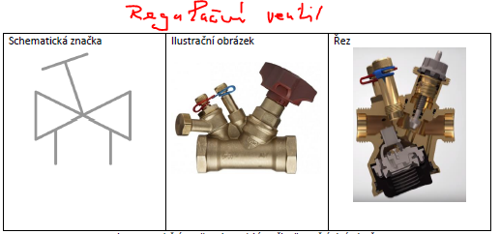

Kulový kohout
Slouží pro uzavření rozvodu nebo jeho částí.

Princip funkce kulového kohoutu
Kohout má v tělese kulový prvek s otvorem v jednom směru (prstenec s vnější kulovou plochou),
který se pootáčí o 90° kolmo k ose potrubí. Kulový kohout umožňuje rychlé uzavření průtoku,
a proto se nepoužívá pro větší potrubí s kapalinami, kde by mohlo prudké uzavření způsobit tlakový
ráz.
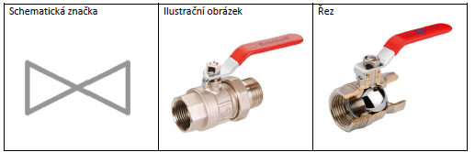

Vypouštěcí ventil
Slouží pro vypuštění soustavy nebo její části.
Princip funkce je obdobný jako u kulového kohoutu.
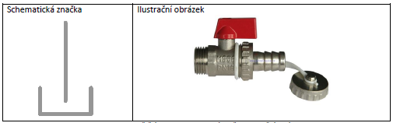

Rotametr (plovákový průtokoměr)
Slouží pro okamžité odečítání průtoku média v jednotlivých větvích.
Princip funkce rotametru
Plovák umístěný uvnitř průhledné trubice je nadnášen prouděním média. Na průhledné trubici se
nachází kalibrovaná stupnice průtoku. Plovák společně se stupnicí udává průtok v potrubí.

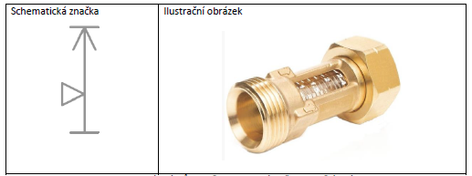

Teploměr
Slouží pro měření teploty otopné vody v různých částech soustavy. Vyrábí se v několika různých
provedeních dle druhu osazení a rozsahu měření teplot. Jsou např. stonkové, s jímkou, příložné nebo
se vyrábí i v kombinaci s manometrem jako tzv. termomanometry.

